Miroslav Kubík
Bezděkov nad Metují 145
549 64 Bezděkov nad Metují
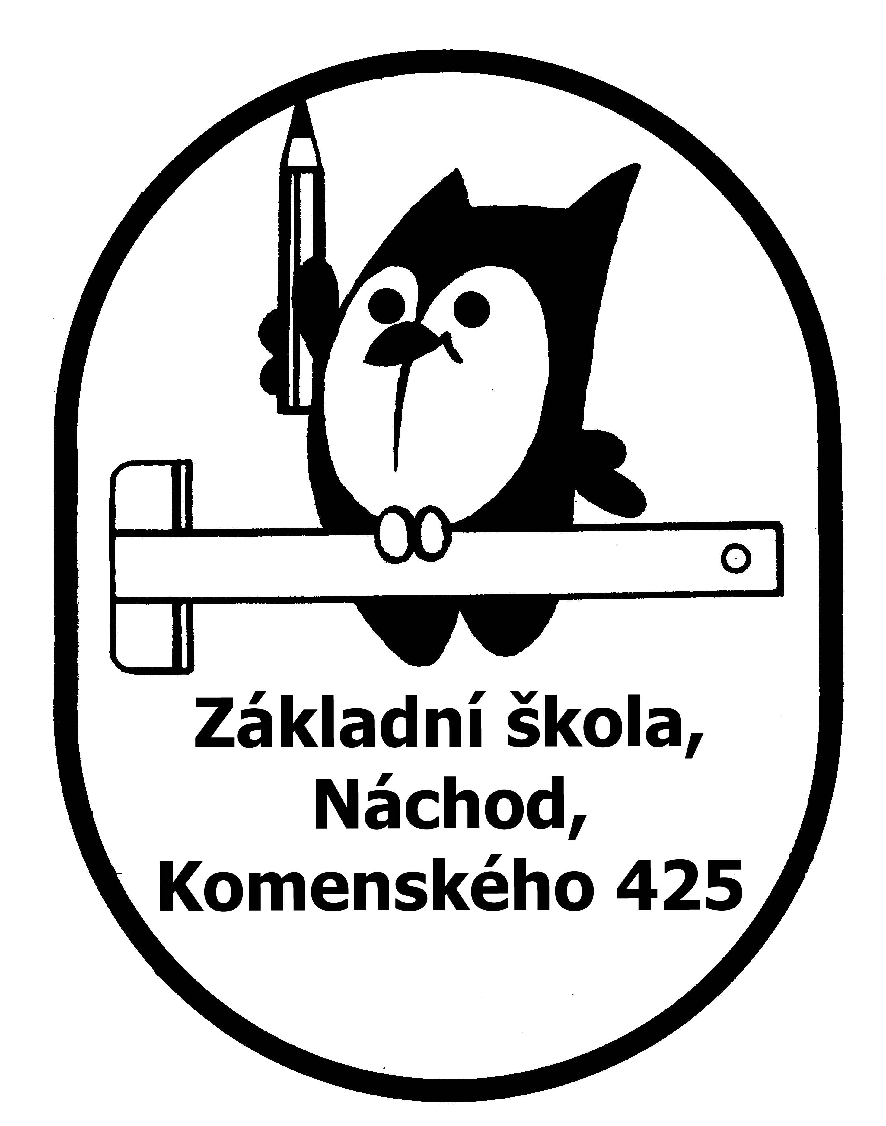

V Náchodě 14.11.2016

Věc: Objednávka

Na základě Vaší nabídky č. 55/2016 u Vás objednávám:
- KONVEKTOMAT RETIGO Blue Vision 2011 b
- dopravu na místo připojení
- připojení na předem připravené instalace
- zaškolení profesionálním kuchařem

cena celkem s DPH: 477456 Kč

Fakturační adresa: (prosím o přesné dodržení fakturačních údajů)
Základní škola, Náchod, Komenského 425
Komenského 425
547 01 Náchod
IČO 701 54 279

Mgr. František Majer
ředitel školy

